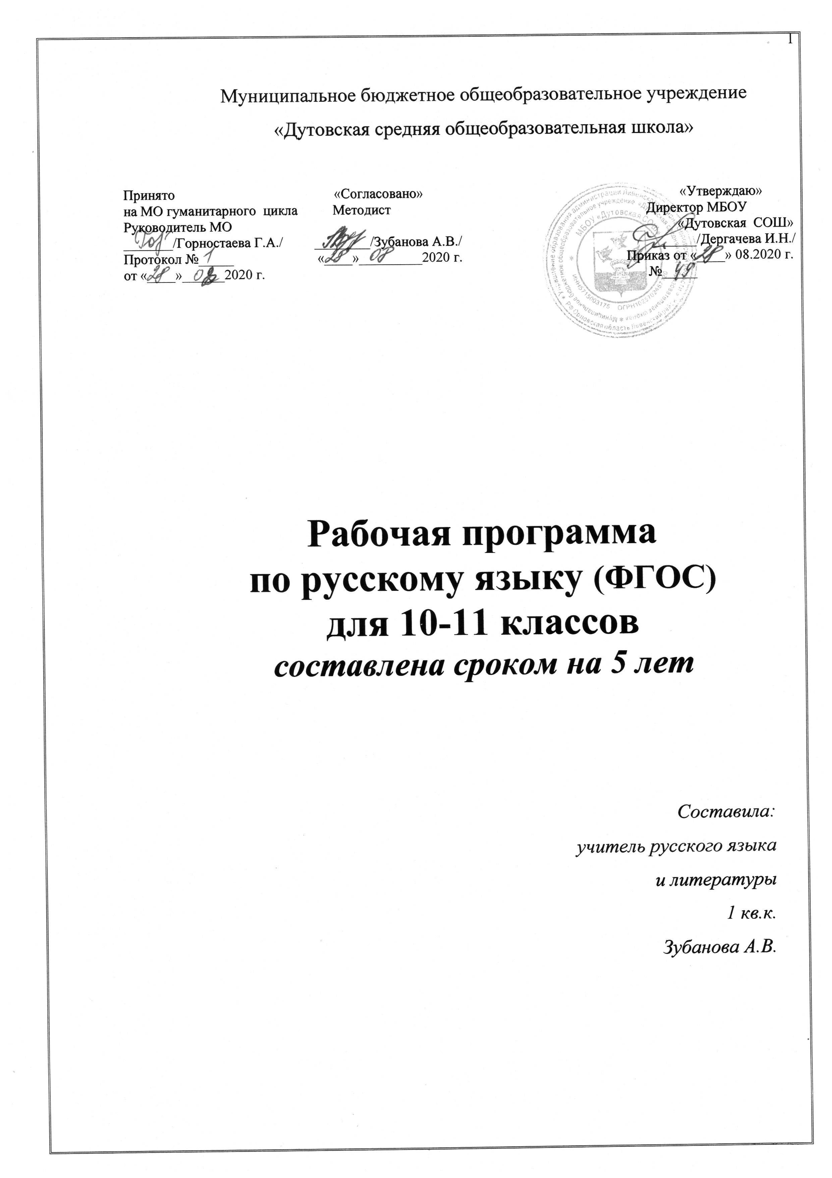

БАЗОВЫЙ УРОВЕНЬ
Рабочая программа «Русский язык» для 10-11 классов составлена в соответствии с требованиями федерального государственного образовательного стандарта среднего общего образования, с учетом содержания примерной основной образовательной программы среднего общего образования и рабочей программы по русскому языку к УМК Л. М. Рыбченковой, О.М. Александровой, А.Г. Нарушевича и др.
Рабочая программа «Русский язык» (10-11 классы) ориентирована на реализацию содержания двух предметных областей: «Русский язык и литература» и «Родной язык и родная литература». В общеобразовательных организациях Орловской области русский язык является родным и преподавание указанных учебных предметов осуществляется на русском языке. С целью освоения содержания предметной области «Родной язык и родная литература» в рабочей программе увеличено количество учебного времени и содержания, направленного на достижение образовательных результатов данной предметной области, указанных в ФГОС среднего общего образования.

Раздел 1. Результаты изучения учебного предмета «Русский язык»:

Личностные результаты:
-осознание феномена родного языка как духовной, культурной, нравственной основы личности; осознание себя как языковой личности; понимание зависимости успешной социализации человека, способности его адаптироваться в изменяющейся социокультурной среде, готовности к самообразованию от уровня владения русским языком; понимание роли родного языка для самореализации, самовыражения личности в различных областях человеческой деятельности;
- представление о речевом идеале; стремление к речевому самосовершенствованию; способность анализировать и оценивать нормативный, этический и коммуникативный аспекты речевого высказывания;
- увеличение продуктивного, рецептивного и потенциального словаря; расширение круга используемых языковых и речевых средств родного языка.

Метапредметные результаты:
-владение всеми видами речевой деятельности в разных коммуникативных условиях:
разными видами чтения и аудирования; способностью адекватно понять прочитанное или прослушанное высказывание и передать его содержание в соответствии с коммуникативной задачей; умениями и навыка работы с научным текстом, с различными источниками научно-технической информации;
умениями выступать перед аудиторией старшеклассников с докладом; защищать реферат, проектную работу; участвовать в спорах, диспутах, свободно и правильно излагая свои мысли в устной и письменной форме;
умениями строить продуктивное речевое взаимодействие в сотрудничестве со сверстниками и взрослыми, учитывать разные мнения и интересы, обосновывать собственную позицию, договариваться и приходить к общему решению; осуществлять коммуникативную рефлексию;
разными способами организации интеллектуальной деятельности и представления ее результатов в различных формах: приемами отбора и систематизации материала на определенную тему; умениями определять цели предстоящей работы (в том числе в совместной деятельности), проводить самостоятельный поиск информации, анализировать и отбирать ее; способностью предъявлять результаты деятельности (самостоятельной, групповой) в виде рефератов, проектов; оценивать достигнутые результаты и адекватно формулировать их в устной и письменной форме;
- способность пользоваться русским языком как средством получения знаний в разных областях современной науки, совершенствовать умение применять полученные знания, умения и навыки языковых явлений на межпредметном уровне;
- готовность к получению высшего образования по избранному профилю, подготовка к различным формам учебно-познавательно1 деятельности в вузе;
- овладение социальными нормами речевого поведения в различных ситуациях неформального межличностного и межкультурного общения, а также в процессе индивидуальной, групповой, проектной деятельности.

Предметные результаты:
- использование языковых средств адекватно цели общения и речевой ситуации;
- использование знаний о формах русского языка (литературный язык, просторечие, народные говоры, профессиональные разновидности, жаргон, арго) при создании текстов;
- создание устных и письменных высказываний, монологических и диалогических текстов определенной функционально-смысловой принадлежности (описание, повествование, рассуждение) и определенных жанров (тезисы, конспекты, выступления, лекции, отчеты, сообщения, аннотации, рефераты, доклады, сочинения);
- выстраивание композиции текста;
- подбор и использование языковых средств в зависимости от типа текста;
- использование лексических и грамматических средств связи предложений при построении текста;
- сознательное использование изобразительно-выразительных средств языка при создании текстов разных жанров и стилей;
- использование при работе с текстом разных видов чтения (поисковое, просмотровое, ознакомительное, изучающее, реферативное) и аудирования (с полным пониманием текста, с пониманием основного содержания, с выборочным извлечением информации);
- анализ текста с точки зрения наличия в нем явной и скрытой, основной и второстепенной информации, определение его темы, проблемы и основной мысли;
- извлечение необходимой информации из различных источников и перевод ее в текстовый формат;
- преобразование текста в другие виды передачи информации;
- выбор темы, определение цели и подбор материала для публичного выступления;
- соблюдение культуры публичной речи;
- соблюдение в речевой практике основных орфоэпических, лексических, грамматических, стилистических, орфографических и пунктуационных норм русского литературного языка;
- оценивание собственной и чужой речи с позиции соответствия языковым нормам;
- использование основных нормативных словарей и справочников для оценки устных и письменных высказываний с точки зрения соответствия языковым нормам;
- распознавание уровней и единиц языка в предъявленном тексте и установление взаимосвязи между ними.
Раздел 2. Содержание курса
Язык. Общие сведения о языке. Основные разделы науки о языке
Язык как система. Основные уровни языка.
Фонетика. Лексика. Морфемика. Словообразование. Морфология. Синтаксис. Взаимосвязь различных единиц и уровней языка. Изобразительно-выразительные и стилистические возможности единиц различных уровней языка.
Язык и общество. Язык и культура. Язык и история народа. Русский язык в Российской Федерации и в современном мире: в международном общении, в межнациональном общении. Формы существования русского национального языка (литературный язык, просторечие, народные говоры, профессиональные разновидности, жаргон, арго).
Активные процессы в русском языке на современном этапе. Взаимообогащение языков как результат взаимодействия национальных культур. Выдающиеся отечественные лингвисты.

Речь. Речевое общение
Речь как деятельность. Виды речевой деятельности: чтение, аудирование, говорение, письмо.
Речевое общение и его основные элементы. Виды речевого общения. Сферы и ситуации речевого общения. Компоненты речевой ситуации.
Монологическая и диалогическая речь. Развитие навыков монологической и диалогической речи. Создание устных и письменных монологических и диалогических высказываний различных типов и жанров в научной, социально-культурной и деловой сферах общения. Овладение опытом речевого поведения в официальных и неофициальных ситуациях общения, ситуациях межкультурного общения.
Функциональная стилистика как учение о функционально-стилистической дифференциации языка. Функциональные стили (научный, официально-деловой, публицистический), разговорная речь и язык художественной литературы как разновидности современного русского языка.
Сфера употребления, типичные ситуации речевого общения, задачи речи, языковые средства, характерные для разговорного языка, научного, публицистического, официально-делового стилей.
Основные жанры научного (доклад, аннотация, статья,тезисы, конспект, рецензия, выписки,реферат и др.), публицистического (выступление, статья,интервью, очерк, отзыв и др.), официально-делового (резюме, характеристика, расписка, доверенность и др.) стилей, разговорной речи (рассказ, беседа, спор). Основные виды сочинений. Совершенствование умений и навыков создания текстов разных функционально-смысловых типов, стилей и жанров.Лингво-стилистический анализ текстов различных функциональных разновидностей языка.
Литературный язык и язык художественной литературы. Отличия языка художественной литературы от других разновидностей современного русского языка. Основные признаки художественной речи.
Основные изобразительно-выразительные средства языка.
Текст. Признаки текста.
Виды чтения. Использование различных видов чтения в зависимости от коммуникативной задачи и характера текста.
Информационная переработка текста. Виды преобразования текста. Анализ текста с точки зрения наличия в нем явной и скрытой, основной и второстепенной информации.

Культура речи
Культура речи как раздел лингвистики. Основные аспекты культуры речи: нормативный, коммуникативный и этический.Коммуникативная целесообразность, уместность, точность, ясность, выразительность речи. Оценка коммуникативных качеств и эффективности речи. Самоанализ и самооценка на основе наблюдений за собственной речью.
Культура видов речевой деятельности – чтения, аудирования, говорения и письма.
Культура публичной речи. Публичное выступление: выбор темы, определение цели, поиск материала. Композиция публичного выступления.
Культура научного и делового общения (устная и письменная формы). Культура разговорной речи.
Языковая норма и ее функции. Основные виды языковых норм русского литературного языка: орфоэпические (произносительные и акцентологические), лексические, грамматические (морфологические и синтаксические), стилистические. Орфографические нормы, пунктуационные нормы. Совершенствование орфографических и пунктуационных умений и навыков.Соблюдение норм литературного языка в речевой практике.Уместность использования языковых средств в речевом высказывании.
Нормативные словари современного русского языка и лингвистические справочники; их использование.

Раздел 3. Тематическое планирование
10 класс

№ | Тема урока | Кол-во  часов
1 | Русский язык — национальный язык русского народа, государственный язык РФ и язык межнационального общения. Отражение в языке материальной и духовной культуры русского народа. | 1
2 | Фонетика и графика. Повторение ключевых теоретических понятий разделов «Фонетика» и «Графика». Практикум по фонетическому анализу слов. | 1
3 | Орфоэпия. Основные орфоэпические нормы русского языка. Орфоэпические словари. Звукопись как изобразительное средство. | 1
4-5 | Фонетика и орфография. Принципы русской орфографии. Правописание безударных гласных, звонких, глухих и непроизносимых согласных, гласных после шипящих и Ц, разделительных Ъ и Ь знаков. | 2
6 | Лексика как раздел науки о языке. Лексическое значение слова. Однозначные и многозначные слова. Прямое и переносное значение. Омонимы. Синонимы и антонимы. Художественно-выразительные средства языка, основанные на синонимии и антонимии, многозначности слова. Толковые словари. | 1
7 | Русская лексика с точки зрения происхождения и употребления. | 1
8 | Русская фразеология, происхождение и сфера использования фразеологизмов, их изобразительные возможности. Фразеологические словари. | 1
9 | Урок-практикум по лексико-фразеологическому анализу текста. | 1
10 | Контрольное тестирование по фонетике, орфоэпии и лексике. | 1
11 | Морфемика и словообразование. Значения морфем, их многозначность и омонимичность. Изобразительные ресурсы русского словообразования. | 1
12-13 | Способы образования слов в русском языке. Правописание приставок и чередующихся гласных в корне. | 2
14 | Морфология как раздел науки о языке. Система частей речи в русском языке, их категориальные признаки. | 1
15-16 | Лексико-грамматические особенности и стилистические возможности именных частей речи. Грамматические нормы их использования. | 2
17-18 | Лексико-грамматические особенности и стилистические возможности глаголов, причастий, деепричастий и наречий. Грамматические нормы их использования. | 2
19 | Служебные части речи. Специфика их использования в тексте. | 1
20 | Трудные случаи правописания окончаний различных частей речи. | 1
21-22 | Трудные случаи правописания суффиксов различных частей речи. Н и НН в различных частях речи. | 2
23 | Выбор слитного, раздельного и дефисного написания слов с опорой на определение части речи. | 1
24 | Правописание НЕ и НИ с разными частями речи. | 1
25 | Контрольная работа по морфемике и морфологии. | 1
26 | Текст. Признаки текста. Типы и средства связи между частями текста; цепная и параллельная связь. | 1
27-28 | Типы речи: повествование, описание, рассуждение, их характерные особенности. | 2
29 | Урок-практикум по комплексному анализу текста. | 1
30-31 | Сокращение текста. План. Тезисы. Конспект. Аннотация. | 2
32 | Оценка текста. Отзыв и рецензия | 1
33-34 | Итоговая зачетная работа. | 2

Тематическое планирование
по русскому языку
11 класс
35 часов (70 часов)
№  п/п | Тема урока | Кол-во  часов
 |  | При 1ч в неделю | При 2ч в неделю
1. | Русский язык в современном мире. Язык и общество. Язык и культура. Язык и история народа. | 1 | 1
2. | Синтаксис как раздел науки о русском языке. Выдающиеся ученые-русисты А.А. Шахматов и А.М. Пешковский, их вклад в изучение синтаксиса и истории русского языка. | 1 | 1
3. | Словосочетание. Способы связи слов в словосочетании. Нормативное построение словосочетаний. | 1 | 1
4. | Простое предложение, его типы по цели высказывания, интонации и структуре. | 1 | 2
5. | Главные и второстепенные члены предложения, способы их выражения. Трудные случаи согласования подлежащего и сказуемого. | 1 | 2
6. | Осложненное простое предложение. Однородные члены, знаки препинания при них. Обособленные члены предложения, правильное построение предложений с обособленными обстоятельствами и определениями. | 1 | 3
7. | Обращение, вводные слова, вставные конструкции, их значение в предложении, знаки препинания при них. | 1 | 2
8. | Сложные предложения, их типы. Особенности расстановки знаков препинания в сложных предложениях. Синонимика сложных предложения и простых с обособленными членами. | 1 | 5
9. | Способы передачи чужой речи. Прямая и косвенная речь. Цитаты. Пунктуационные правила оформления цитат. | 1 | 1
10. | Принципы и функции русской пунктуации. Обобщение пунктуационных правил, соответствующих грамматическому (синтаксическому) принципу. Смылоразличительная роль знаков препинания. | 1 | 2
11. | Анализ текста с целью наблюдения над стилистической ролью синтаксических структур. Изобразительные возможности синтаксических конструкций. | 1 | 2
12. | Контрольное тестирование по разделу «Синтаксис и пунктуация». | 1 | 1
13. | Текст. Цельность и связность — важнейшие качества текста. Способы выражения темы и основной мысли текста: заглавие, начало и конец текста, ключевые слова. Логические связи предложений и микротем в тексте. | 1 | 2
14. | Способы выражения авторской позиции в тексте. | 1 | 1
15. | Синтаксис текста. Цепная и параллельная связь предложений в текстах описаниях, повествованиях и рассуждениях. Средства связи частей теста: лексический повтор, однокоренные слова, местоименные слова, союзы и частицы. | 2 | 2
16. | Уроки-практикумы по совершенствованию навыков анализа текста, определению его темы, авторской позиции, способов ее выражения. | 1 | 3
17. | Уроки-практикумы по написанию сочинений-рассуждений, близких к рецензии, отзыву или эссе. | 1 | 2
18. | Стилистика как раздел науки о языке. Общая характеристика стилей русского языка. | 1 | 1
19. | Научный стиль речи. Научно-популярный подстиль. Основные особенности: цели и сфера употребления, лексика научного стиля, морфологические и синтаксические особенности. Изучающее чтение научно-популярной статьи; просмотровое и ознакомительное чтение справочной и научно-популярной литературы. | 1 | 3
20. | Публицистический стиль, его основные признаки. Средства эмоциональной выразительности в публицистическим стиле. | 1 | 2
21. | Жанры публицистического стиля. Анализ публицистических текстов. | 1 | 2
22. | Официально-деловой стиль речи, основные стилевые черты. Практикум по составлению деловых бумаг. | 1 | 2
23. | Разговорный стиль, его особенности. Культура устной речи. | 1 | 1
24. | Художественный стиль речи, его образность, эмоциональность, использование различных средств художественной выразительности (тропы, стилистические фигуры). | 1 | 2
25. | Анализ лирического произведения. | 1 | 2
26. | Анализ прозаического текста. | 1 | 2
27. | Написание сочинений-рассуждений по художественному тексту. | 1 | 2
28. | Контрольный стилистический анализ текста. | 1 | 1
 | Повторение и систематизация изученного материала
29. | Фонетика, орфоэпия, графика. | 1 | 2
30. | Лексика и фразеология. Слово в тексте. Выбор слова в зависимости от его лексического значения и стилистики текста. Лексические нормы. | 1 | 2
31. | Морфемика и словообразование. Правописание приставок, гласных и согласных в корне слов. | 1 | 2
32. | Морфология и орфография. Категориальные признаки частей речи. Морфологические разборы слов. Трудные случаи правописания различный частей речи. Грамматические нормы. | 1 | 6
33. | Урок-семинар «Система языка: взаимодействие языковых единиц разных уровней». | 1 | 1
34. | Итоговое контрольное тестирование. | 1 | 4

Календарно-тематическое планирование
10 класс
34 ч

№ | Тема урока | Общее кол. часов |  | Дата
 |  |  | По плану |  | Фактич.
1 | Русский язык — национальный язык русского народа, государственный язык РФ и язык межнационального общения. Отражение в языке материальной и духовной культуры русского народа. | 1
2 | Фонетика и графика. Повторение ключевых теоретических понятий разделов «Фонетика» и «Графика». Практикум по фонетическому анализу слов. | 1
3 | Орфоэпия. Основные орфоэпические нормы русского языка. Орфоэпические словари. Звукопись как изобразительное средство. | 1
4-5 | Фонетика и орфография. Принципы русской орфографии. Правописание безударных гласных, звонких, глухих и непроизносимых согласных, гласных после шипящих и Ц, разделительных Ъ и Ь знаков. | 2
6 | Лексика как раздел науки о языке. Лексическое значение слова. Однозначные и многозначные слова. Прямое и переносное значение. Омонимы. Синонимы и антонимы. Художественно-выразительные средства языка, основанные на синонимии и антонимии, многозначности слова. Толковые словари. | 1
7 | Русская лексика с точки зрения происхождения и употребления. | 1
8 | Русская фразеология, происхождение и сфера использования фразеологизмов, их изобразительные возможности. Фразеологические словари. | 1
9 | Урок-практикум по лексико-фразеологическому анализу текста. | 1
10 | Контрольное тестирование по фонетике, орфоэпии и лексике. | 1
11 | Морфемика и словообразование. Значения морфем, их многозначность и омонимичность. Изобразительные ресурсы русского словообразования. | 1
12-13 | Способы образования слов в русском языке. Правописание приставок и чередующихся гласных в корне. | 2
14 | Морфология как раздел науки о языке. Система частей речи в русском языке, их категориальные признаки. | 1
15-16 | Лексико-грамматические особенности и стилистические возможности именных частей речи. Грамматические нормы их использования. | 2
17-18 | Лексико-грамматические особенности и стилистические возможности глаголов, причастий, деепричастий и наречий. Грамматические нормы их использования. | 2
19 | Служебные части речи. Специфика их использования в тексте. | 1
20 | Трудные случаи правописания окончаний различных частей речи. | 1
21-22 | Трудные случаи правописания суффиксов различных частей речи. Н и НН в различных частях речи. | 2
23 | Выбор слитного, раздельного и дефисного написания слов с опорой на определение части речи. | 1
24 | Правописание НЕ и НИ с разными частями речи. | 1
25 | Контрольная работа по морфемике и морфологии. | 1
26 | Текст. Признаки текста. Типы и средства связи между частями текста; цепная и параллельная связь. | 1
27-28 | Типы речи: повествование, описание, рассуждение, их характерные особенности. | 2
29 | Урок-практикум по комплексному анализу текста. | 1
30-31 | Сокращение текста. План. Тезисы. Конспект. Аннотация. | 2
32 | Оценка текста. Отзыв и рецензия | 1
33-34 | Итоговая зачетная работа. | 2

